Vorschlag für einen Hefteintrag

Wie kann ich das Lagerfeuer löschen?

Es gibt mehrere Möglichkeiten, Feuer zu löschen:
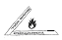 Ich lasse keine Luft mehr nachströmen.
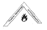 Ich verringere die Entzündungstemperatur.
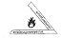 Ich entferne den Brennstoff.

Folgende Dinge helfen mir beim Löschen eines Feuers:

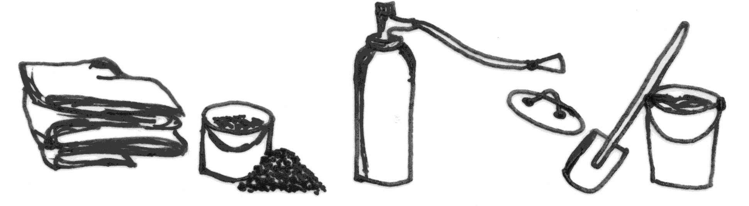

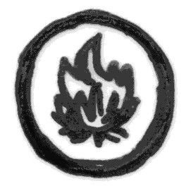VORSICHT! Schütte niemals Wasser in brennendes Fett oder Öl!

